Pressemeddelelse

TIPA Awards 2010

International anerkendelse til PENTAX  !

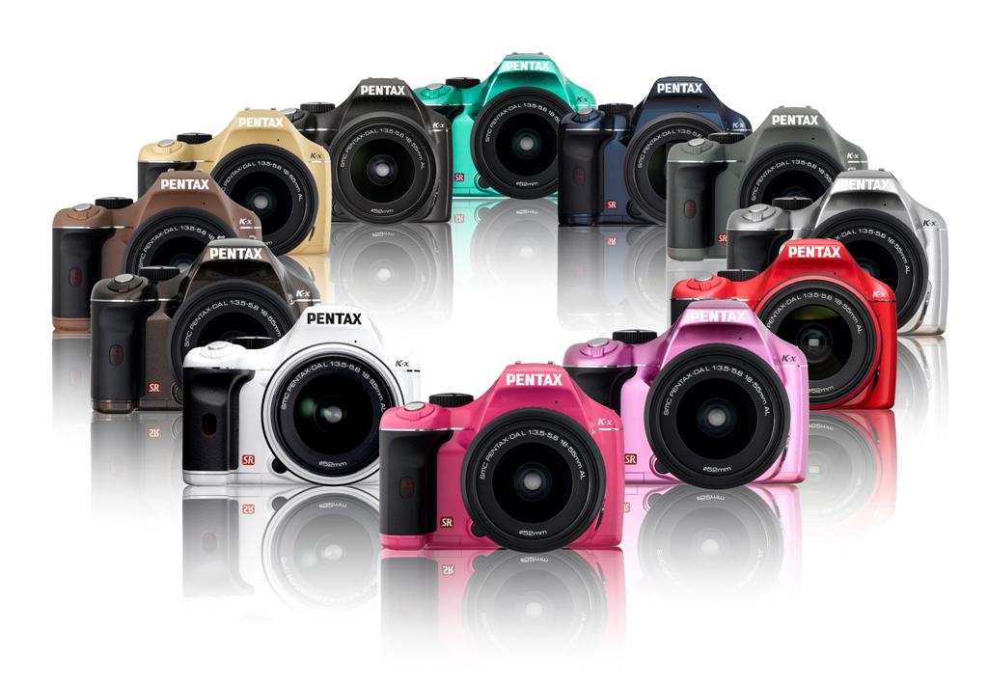

Efter at være blevet rost flere gange i den europæiske presse i det forløbne år, har det digitale spejlreflekskamera PENTAX nu vundet TIPA-prisen ‘Best Entry-level DSLR of the Year 2010’ (Technical Image Press Association).

TIPA-medlemmerne foretog deres udvælgelse på et møde i New York d. 9. april 2010. Begrundelsen for prisen kan ses i deres udtalelse nedenfor:
“Udstyret med en 12MP CCD sensor, funktion til fjernelse af støv, sensor-shift-stabilisator, videofunktion, lukker der går op til 1/6000s og en følsomhed op til ISO 12.800 fra tophastighed ved ISO 6400, er dette entry-level kompakte DSLR et fremragende valg til at udforske glæderne ved SLR-fotografering. Kombinationen af en attraktiv pris og et flot tekniske indhold gør kameraet til et rigtig godt valg“
PENTAX er den første producent, der sender et digitalt spejlreflekskamera i 12 farver ud på det europæiske marked. Ud over kameraets tekniske egenskaber, afspejler den prestigefyldte TIPA-pris også, at PENTAX er et mærke, der tør være anderledes.

